柳州市妇幼保健院
单一来源采购征求意见公示

柳州市妇幼保健院拟采用单一来源方式采购可吸收性组织加固材料。现将有关情况向潜在供应商征求意见。征求意见期限从2023年2月28日起至2023年3月6日止。
项目名称 | 品牌 | 数量 | 供应商名称 | 供应商地址
可吸收性组织加固材料 | 日本郡是株式会社 | 一批 | 河南省益健医疗器械有限公司 | 长垣市丁栾商业街中段路西
潜在供应商对公示内容有异议的，请于公示期满前以实名书面（包括联系人、地址、联系电话）形式将意见反馈至柳州市妇幼保健院纪检监察室（地址：柳州市博园大道50号，联系人：孔主任，联系电话：0772-2827745）。
柳州市妇幼保健院招标办
2023年2月28日
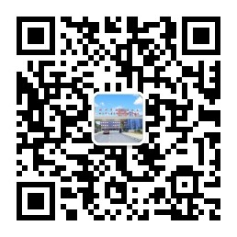

附：单一来源采购专家论证意见表

